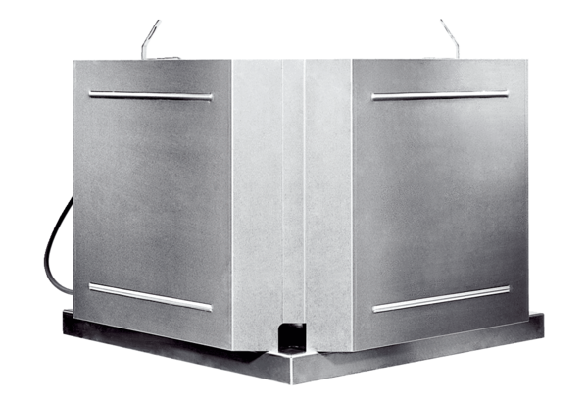Radijalni krovni ventilator DRD 18 ECJedinica za pakiranje: 1 komAsortiman: E
Broj artikla: 0087.0170Proizvođač: MAICO

